概要设计

**修订历史**

|  |  |  |  |
| --- | --- | --- | --- |
| **版 本** | **日 期** | **描 述** | **作 者** |
| **v1.0** | **2018.10.17** | 完成概述部分 | **林少辉** |
| **V1.1** | **2018.10.18** | 完善系统结构设计 | **刘斌** |
| **v1.2** | **2018.10.19** | 完善系统数据模型 | **游增** |
| **V1.3** | **2018.10.19** | 完善数据字典 | **汪喆** |
| **V1.4** | **2018.10.20** | 完善系统接口设计 | **刘斌** |
| **v1.5** | **2018.10.20** | 完善非功能设计 | **林烁** |
| **v1.6** | **2018.10.21** | 根据各部分，补充术语表 | **林少辉** |
| **v2.0** | **2018.10.21** | 小组讨论，对概要设计进行整体修订 | **全体成员** |

# 概述

SCUT Mall是一个模仿京东的购物网站，分为前台和后台。前台主要用于让用户进行购物、操作购物车、查询商品信息、打折促销活动以及用户购物统计功能；而后台用于系统管理员、业务员进行商品分类管理和销售数据统计等场景。

其软件设计目标是实现一个采用JavaEE开发、包括账户模块、商品管理模块、查询模块、购物模块、系统管理模块、统计模块等六大模块的Java Web网页。其中账户模块是许多IT系统的基本模块，用户可以注册、登录账户，并编辑修改账户的身份、地址信息。商品管理模块是SCUT网上购物系统的核心模块之一，商品管理是指商品上推到系统中，呈现在用户的可浏览视图中以供购买，商品下架则是不开放该商品的购买权限以及移出用户的可浏览识图。查询模块是SCUT网上购物系统的核心模块之一，用户可以查询在售商品（即已上架的商品）、查询购物车中的商品和查询已购买的商品。购物模块是SCUT网上购物系统的核心模块之一，用户对心仪的在售商品或购物车中的商品进行购买产生结算，主要有订单结算、积分结算和打折结算。系统管理模块是SCUT网上购物系统的支撑模块之一，管理员通过管理界面查看用户信息、业务员信息、商品信息、业务员/统计人员授权、用户封号等操作，以及开启和关闭系统。统计模块是SCUT网上购物系统的核心模块之一，统计人员根据系统的业务数据进行相关的用户、订单、营业额的统计，为商业决策提供建议。

在非功能性需求方面，系统响应速度：用户操作系统平均响应时间小于3秒。支持最大并发数为50。在维护方面整个应用软件系统应能够连续7*24小时不间断工作，应用软件中的任一模块更新、加载时，在不更新与上下模块的接口的前提下，以不影响业务运转和服务为原则；应用软件具有较高的自动化程度，如：自动异常调度、自动故障告警、自动任务恢复等；应用软件具备相应容错手段，能容许操作人员的某些失误操作。在安全性上包括用户和权限管理，数据范围权限的控制，对支付通讯进行加密，防止数据篡改、攻击。

# 术语表

|  |  |  |
| --- | --- | --- |
| **术 语** | **定义和信息** | **别 名** |
| 商品 | 用于销售和购买的产品或服务 | 产品、宝贝 |
| GUI | 即图形用户[界面](https://baike.baidu.com/item/%E7%95%8C%E9%9D%A2" \t "https://baike.baidu.com/item/GUI/_blank)，是指采用图形方式显示的计算机操作用户[界面](https://baike.baidu.com/item/%E7%95%8C%E9%9D%A2" \t "https://baike.baidu.com/item/GUI/_blank) | 图形界面 |
| 架构 | 有关软件整体结构与组件的抽象描述 | 构架 |
| 数据字典 | 指对数据的[数据项](https://baike.baidu.com/item/%E6%95%B0%E6%8D%AE%E9%A1%B9" \t "https://baike.baidu.com/item/_blank)、数据结构、[数据流](https://baike.baidu.com/item/%E6%95%B0%E6%8D%AE%E6%B5%81" \t "https://baike.baidu.com/item/_blank)、[数据存储](https://baike.baidu.com/item/%E6%95%B0%E6%8D%AE%E5%AD%98%E5%82%A8" \t "https://baike.baidu.com/item/_blank)、处理逻辑、外部实体等进行定义和描述 | / |
| 接口 | 泛指实体把自己提供给外界的一种[抽象化](https://baike.baidu.com/item/%E6%8A%BD%E8%B1%A1%E5%8C%96/10844295" \t "https://baike.baidu.com/item/%E6%8E%A5%E5%8F%A3/_blank)物（可以为另一实体），用以由内部操作分离出外部沟通方法，使其能被内部修改而不影响外界其他实体与其交互的方式 | / |

# 3 设计概述

3.1 系统结构设计 这部分要求提供高层系统结构（顶层系统结构、各子系统结构）

的描述，使用方框图来显示主要的组件及组件间的交互。最好是把逻辑结构同物理结构分离，对前者进行描述。别忘了说明图中 用到的俗语和符号。

1. 系统逻辑架构（软件的技术架构）

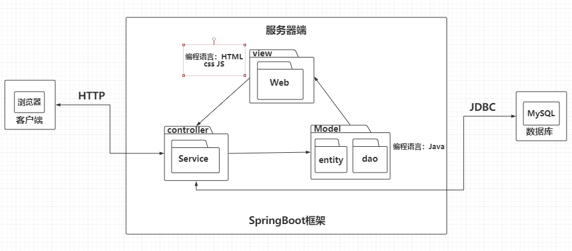

2.系统物理架构 （物理设备架构图：软件如果部署到物理设备上）

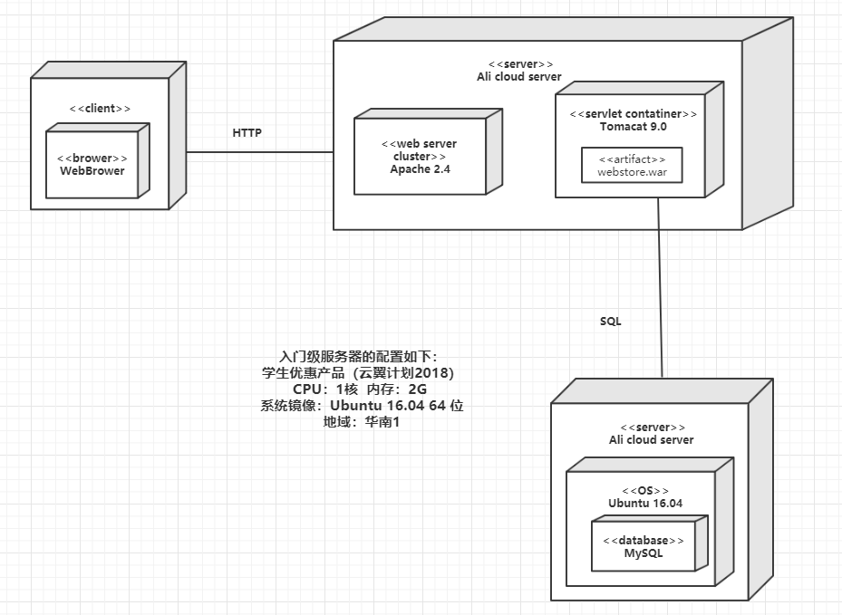

3.数据模型

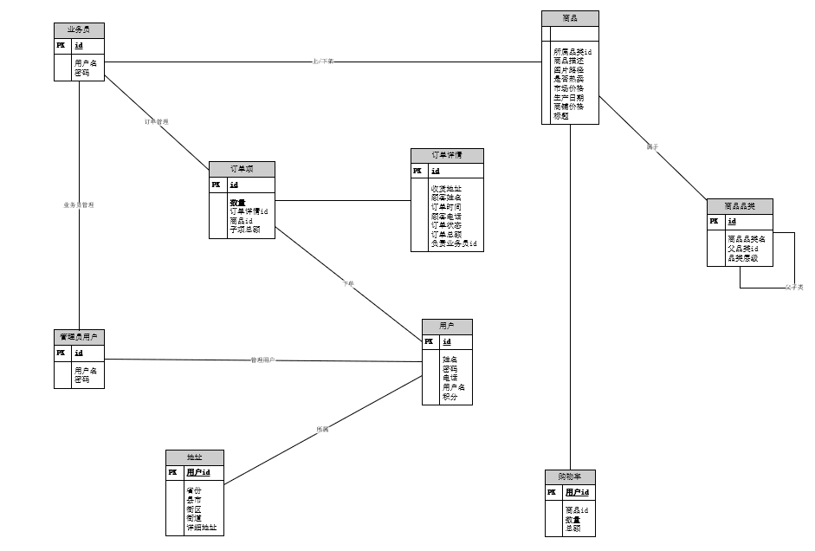

详情见附件

4.数据字典

|  |  |  |
| --- | --- | --- |
| **数据名称** | **数据业务描述** | **业务数据类型** |
| 订单号 | 订单编号，ORDER表主键 | 整型 |
| 订单时间 | 用户提交订单的时间 | 日期时间 |
| 订单状态 | 0-尚未提交 1-用户提交 2-处理 3-发货 4-结账 | 整型 |
| 收件人姓名 | 用户指定的收件联系人姓名 | 字符串 |
| 收件人电话 | 用户指定的收件联系人电话 | 字符串 |
| 订单总额 | 单一订单的消费总额 | 整型 |
| 收货方式 | 0-快递 1-平邮 2-EMS | 整型 |
| 收货地址 | 用户指定收货地点 | 字符串 |
| 用户备注 | 用户对订单的文字备注 | 字符串 |
| 订单子项号 | 订单子项编号，临时创建的ORDER_DETAILS表主键 | 整型 |
| 订货数 | 单一订单对相同商品的订货数 | 整型 |
| 子项总额 | 单一订单对相同商品的消费总额 | 整型 |
|  |  |  |
| 商品号 | 商品编号，GOODS表主键 | 整型 |
| 商品类别号 | 商品所属类别编号，GOODS_TYPE表主键 | 整型 |
| 父类别号 | 商品类别所属父类别编号，指向商品类别号 | 整型 |
| 商品名 | 商品名 | 字符串 |
| 生产厂商 | 生产厂商名 | 字符串 |
| 商品描述 | 对商品的文字描述 | 字符串 |
| 图片路径 | 展示的宣传图路径 | 字符串 |
| 生产日期 | 该商品的生产日期 | 日期 |
| 是否热卖 | 0-是 1-否 | 布尔值 |
| 市场价格 | 该商品市场均价 | 整型 |
| 销售价格 | 该商品于商城实际售价 | 整型 |
| 库存数量 | 商品库存数量 | 整型 |
| 销售数量 | 商品已销售数量 | 整型 |
| 阅读次数 | 顾客访问该商品页面次数 | 整型 |
| 商品状态 | 0-正常 1-缺货 2-采购中 3-永久缺货 | 整型 |
|  |  |  |
| 用户ID | 用户编号，USER表主键 | 整型 |
| 用户名 | 用户设定的用户名 | 字符串 |
| 用户密码 | 用户设定的密码 | 字符串 |
| 用户姓名 | 用户真实姓名 | 字符串 |
| 用户性别 | 0-女 1-男 2-保密 | 整型 |
| 用户电话 | 用户联系电话 | 字符串 |
| 用户积分 | 用户于商城的已有积分 | 整型 |
| 用户地址 | 用户真实物理地址 | 字符串 |
| 付款方式 | 0-银联支付 1-信用卡 2-支付宝 3-微信 4-财付通 | 整型 |
| 账号状态 | 0-未登录 1-已登录 2-已注销 | 整型 |
|  |  |  |
| 管理员ID | 管理员编号，ADMIN表主键 | 整型 |
| 管理员用户名 | 管理员设定的或统一分配的用户名 | 字符串 |
| 管理员密码 | 管理员设定的密码 | 字符串 |
| 管理员类别 | 0-系统管理员 1-业务员 | 整型 |

|  |  |  |  |  |  |
| --- | --- | --- | --- | --- | --- |
| **所属表格** | **对应字段** | **字段类型** | **自增** | **缺省值** | **允许空值** |
|  |  | bigint | 是 |  | 否 |
|  |  | datetime | 否 |  | 否 |
|  |  | smallint | 否 |  | 否 |
|  |  | varchar(20) | 否 |  | 否 |
|  |  | varchar(20) | 否 |  | 否 |
|  |  | int | 否 | 0 | 是 |
|  |  | smallint | 否 | 0 | 是 |
|  |  | varchar(50) | 否 |  | 否 |
|  |  | varchar(100) | 否 |  | 是 |
|  |  | int | 是 |  | 否 |
|  |  | int | 否 | 0 | 是 |
|  |  | int | 否 | 0 | 是 |
|  |  |  |  |  |  |
|  |  | int | 是 |  | 否 |
|  |  | int | 是 |  | 否 |
|  |  | int | 否 |  | 是 |
|  |  | varchar(30) | 否 |  | 否 |
|  |  | varchar(30) | 否 |  | 否 |
|  |  | varchar(max) | 否 |  | 是 |
|  |  | varchar(max) | 否 |  | 是 |
|  |  | date | 否 |  | 是 |
|  |  | bool | 否 | 1 | 是 |
|  |  | int | 否 |  | 是 |
|  |  | int | 否 |  | 否 |
|  |  | int | 否 |  | 否 |
|  |  | int | 否 | 0 | 是 |
|  |  | int | 否 | 0 | 是 |
|  |  | smallint | 否 | 0 | 是 |
|  |  |  |  |  |  |
|  |  | int | 是 |  | 否 |
|  |  | varchar(20) | 否 |  | 否 |
|  |  | varchar(20) | 否 |  | 否 |
|  |  | varchar(20) | 否 |  | 否 |
|  |  | smallint | 否 | 2 | 是 |
|  |  | varchar(20) | 否 |  | 否 |
|  |  | int | 否 | 0 | 是 |
|  |  | varchar(50) | 否 |  | 否 |
|  |  | smallint | 否 |  | 否 |
|  |  | smallint | 否 |  | 否 |
|  |  |  |  |  |  |
|  |  | int | 是 |  | 否 |
|  |  | varchar(20) | 否 |  | 否 |
|  |  | varchar(20) | 否 |  | 否 |
|  |  | smallint | 否 |  | 否 |

详情见附件

3.2 系统接口设计 各种提供给用户的界面以及内部、外部系统在此处要予以说明。

网站：

API：[http://localhost:8080/SCUTMall/index.html](http://localhost:8080/mall/index.html) 和http://localhost:8080/SCUTMall

请求参数：

|  |  |  |  |
| --- | --- | --- | --- |
| 参数 | 类型 | 是否必须 | 说明 |

返回结果：

|  |  |  |
| --- | --- | --- |
| 字段 | 类型 | 说明 |
| product | Product | 显示商品的信息 |

API：[http://localhost:8080/](http://localhost:8080/mall/index.html)SCUTMall/user/toLogin.html

请求参数：

|  |  |  |  |
| --- | --- | --- | --- |
| 参数 | 类型 | 是否必须 | 说明 |
| username | String | 是 | 用户名 |
| password | String | 是 | 密码 |

返回结果：

|  |  |  |
| --- | --- | --- |
| 字段 | 类型 | 说明 |
| user | User | 用户 |

API：[http://localhost:8080/](http://localhost:8080/mall/index.html)SCUTMall/user/toRegister.html

请求参数：

|  |  |  |  |
| --- | --- | --- | --- |
| 参数 | 类型 | 是否必须 | 说明 |
| username | String | 是 | 用户名 |
| password | String | 是 | 密码 |
| name | String | 是 | 姓名 |
| phone | String | 是 | 电话 |
| email | String | 是 | 邮箱 |
| addr | String | 是 | 地址 |

返回结果：

|  |  |  |
| --- | --- | --- |
| 字段 | 类型 | 说明 |
| user | User | 用户 |

API：[http://localhost:8080/](http://localhost:8080/mall/index.html)SCUTMall/product/category.html

请求参数：

|  |  |  |  |
| --- | --- | --- | --- |
| 参数 | 类型 | 是否必须 | 说明 |
| cid | int | 是 | 选择分类 |

返回结果：

|  |  |  |
| --- | --- | --- |
| 字段 | 类型 | 说明 |
| category | Category | 类别 |

API：[http://localhost:8080/](http://localhost:8080/mall/index.html)SCUTMall/product/get.html

请求参数：

|  |  |  |  |
| --- | --- | --- | --- |
| 参数 | 类型 | 是否必须 | 说明 |
| Id | int | 是 | 产品id |

返回结果：

|  |  |  |
| --- | --- | --- |
| 字段 | 类型 | 说明 |
| product | Product | 产品 |

API：[http://localhost:8080/](http://localhost:8080/mall/index.html)SCUTMall/product/get.html

请求参数：

|  |  |  |  |
| --- | --- | --- | --- |
| 参数 | 类型 | 是否必须 | 说明 |
|  |  |  |  |

网站后台管理：

API：http://localhost:8080/SCUTMall/admin/toLogin.html

请求参数：

|  |  |  |  |
| --- | --- | --- | --- |
| 参数 | 类型 | 是否必须 | 说明 |
| username | String | 是 | 用户名 |
| password | String | 是 | 密码 |

返回结果：

|  |  |  |
| --- | --- | --- |
| 字段 | 类型 | 说明 |
| adminUser | AdminUser | 管理员 |

API：http://localhost:8080/SCUTMall/admin/toIndex.html

请求参数：

|  |  |  |  |
| --- | --- | --- | --- |
| 参数 | 类型 | 是否必须 | 说明 |

返回结果：

|  |  |  |
| --- | --- | --- |
| 字段 | 类型 | 说明 |
| User | User | 用户 |

API：http://localhost:8080/SCUTMall/admin/categories/toEdit.html

请求参数：

|  |  |  |  |
| --- | --- | --- | --- |
| 参数 | 类型 | 是否必须 | 说明 |
| Id | int | 是 | 一级分类ID |
| name | string | 是 | 一级分类名称 |

返回结果：

|  |  |  |
| --- | --- | --- |
| 字段 | 类型 | 说明 |
| classification | Classification | 类目 |

API：http://localhost:8080/SCUTMall/admin/product/toEdit.html

请求参数：

|  |  |  |  |
| --- | --- | --- | --- |
| 参数 | 类型 | 是否必须 | 说明 |
| Id | int | 是 | 一级分类ID |
| name | string | 是 | 一级分类名称 |
| marketprice | double | 是 | 市场价格 |
| SCUTMallprice | double | 是 | 商场价格 |
| classification | Classification | 是 | 所属二级分类 |
| image | String | 是 | 商品图片 |
| desc | String | 是 | 商品描述 |

返回结果：

|  |  |  |
| --- | --- | --- |
| 字段 | 类型 | 说明 |
| product | Product | 产品 |

API：http://localhost:8080/SCUTMall/admin/order/getAll.html

请求参数：

|  |  |  |  |
| --- | --- | --- | --- |
| 参数 | 类型 | 是否必须 | 说明 |

返回结果：

|  |  |  |
| --- | --- | --- |
| 字段 | 类型 | 说明 |
| order | Order | 订单 |

API：http://localhost:8080/SCUTMall/admin/categories/toEdit.html

请求参数：

|  |  |  |  |
| --- | --- | --- | --- |
| 参数 | 类型 | 是否必须 | 说明 |
| Id | int | 是 | 一级分类ID |
| name | string | 是 | 一级分类名称 |

返回结果：

|  |  |  |
| --- | --- | --- |
| 字段 | 类型 | 说明 |
| classification | Classification | 类目 |

# 3.3 约束和假定

**3.3.1简介**

约束和假定是系统设计中最主要的约束，是客户明确要求的。此部分文档依据需求说明书列出对本软件开发工作的假定和约束。

**3.3.2采用的语言**

Java

CSS

HTML

JavaScript

JQuery

**3.3.3开发工具与平台**

Springboot框架

IDEA

**3.3.4数据库**

MySQL

# 3.4 非功能性设计

**3.4.1 性能设计**

* + - 系统响应速度：用户操作系统平均响应时间小于3秒。
    - 支持最大并发数：50

**3.4.2 维护性设计**

* 整个应用软件系统应能够连续7*24小时不间断工作，应用软件中的任一模块更新、加载时，在不更新与上下模块的接口的前提下，以不影响业务运转和服务为原则；
* 应用软件具有较高的自动化程度，如：自动异常调度、自动故障告警、自动任务恢复等；
* 应用软件具备相应容错手段，能容许操作人员的某些失误操作。

**3.4.3 易用性设计**

* 该系统提供基于图形化的友好管理界面；
* 符合IE界面风格：

❒ 系统风格协调一致，体现人性化的友好性管理界面；

❒ 符合用户习惯或者容易被用户接受的管理风格；

❒ 具有容错能力，包括错误诊断和提示，并具有快速的系统反应的管理界面。

* 具有详细的、易懂的联机帮助，协助用户使用。

**3.4.4 兼容性设计**

* 对Chrome, Firefox, 360浏览器的进行兼容

**3.4.5 可拓展性设计**

* 对后期用户数量增大时的可拓展性的支持
* 对积分规则、活动结算的业务可拓展性的支持

**3.4.6 可靠性设计**

* 系统满足7*24稳定运行需要。系统平均无故障时间（MTTF）大于4320小时（180天）；
* 系统容错性强，在外系统故障、用户非法操作、数据内容/格式出错的情况下，仍可正常运行平均失效间隔（MTBF）大于4320小时（180天）；
* 系统故障状态下恢复时间短，平均恢复时间（MTTR）小于10分钟；
* 对人工输入的数据以及来自不同接口的数据进行合法性检查，对错误数据进行自动纠错处理。

**3.4.7 灾备设计**

* 系统做到能支持定期的自动数据备份操作，还提供人工备份的操作。
* 提供多种数据输出格式，该输出格式可以方便快捷的倒回原来系统中。
* 真正做到使系统能在数据损坏，丢失等情况下将备份数据倒回，实现数据恢复。

**3.4.8 安全性设计**

* 用户和权限管理
* 数据范围权限的控制
* 对支付通讯进行加密
* 防止数据篡改、攻击

4.参考资料  
《UML与模式应用》  
《IT项目管理》

《JavaEE 开发实战》